Министерство образования Республики Беларусь

Учреждение образования “Белорусский государственный университет информатики и радиоэлектроники”

Факультет компьютерных систем и сетей

кафедра Информатики

Дисциплина: Методы численного анализа

ОТЧЕТ

к лабораторной работе

на тему:

“Численное решение нелинейных уравнений”

БГУИР КП 1-40 04 01

Выполнил: студент гр. 953505

Красовский В.Ю.

Проверил: доцент кафедры информатики Анисимов В.Я

Минск 2021

**Вариант 9**

## **Цели работы**

Изучение методов численного решения нелинейных уравнений - методов бисекции. хорд, простой итерации, релаксации, метода Ньютона и его модификаций: исследование скорости сходимости итерационных процедур; изучение метода Эйткена ускорения сходимости;сравнение числа итераций, необходимого для достижения заданной точности

вычисления разными методами

## **Краткие теоретические сведения**

**Метод простых итераций**. Вначале уравнение f(х)=0

преобразуется к эквивалентному уравнению вида х=Ф(х). Это можно сделать

многими способами, например, положив Ф(x)=х+ g(х)f(х), где g(x) -

произвольная непрерывная знакопостоянная функция. Выбираем некоторое

начальное приближение ху и вычисляем дальнейшие приближения по формуле

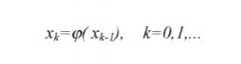

Метод простых итераций не всегда обеспечивает сходимость к корню

уравнения. Достаточным условием сходимости этого метода является

выполнение неравенства ф' (х) < q < 1 на отрезке, содержащем корень и все

приближения х„. Метод имеет линейную скорость сходимости и справедливы

следующие оценки:

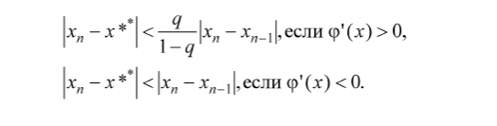

Метод имеет простую геометрическую интерпретацию: нахождение корня

уравнения f(х)=0 равносильно обнаружению неподвижной точки функции

х=Ф(х), т.е. точки пересечения графиков функций у=Ф(x) и у=х. Если

производная ф’(x)<0, то последовательные приближения колеблются около

корня, если же производная ф’(x)>0, то последовательные приближения

сходятся к корню монотонно.

**Метод хорд** В отличие от метода половинного деления, метод хорд предполагает, что деление рассматриваемого интервала будет выполняться не в его середине, а в точке пересечения хорды с осью абсцисс (ось - Х).

**Метод Ньютона**, алгоритм Ньютона (также известный как метод касательных) — это итерационный численный метод нахождения корня (нуля) заданной функции. Поиск решения осуществляется путём построения последовательных приближений и основан на принципах простой итерации.

При этом используется формула:

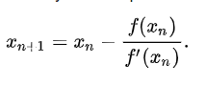

**Исходные данные:**

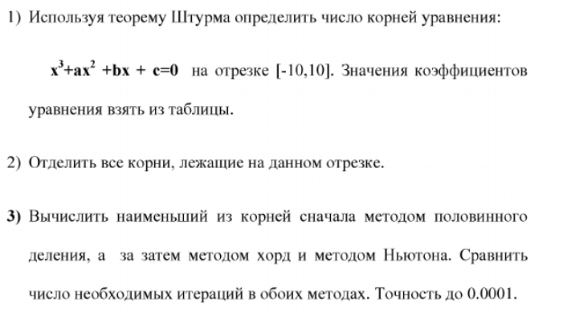

a = 2.65804 b = -28.0640 c = 21.9032

**Результаты выполнения программы:**

**Задание:**

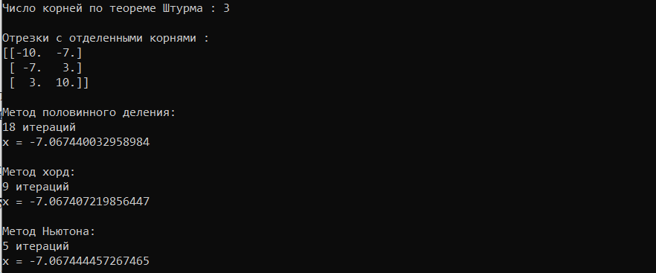

**Тест1:**

**Посчитаем для примера остальные корни уравнения:**

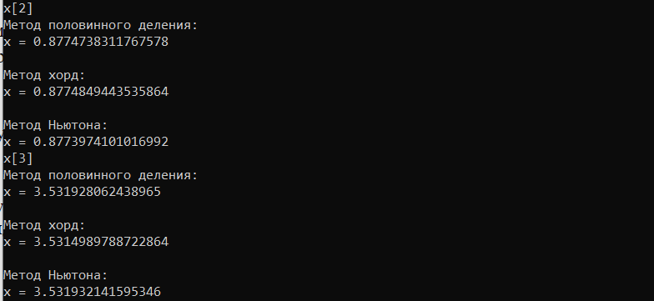

**Тест2:**

**-2.32*x^2 - 6.29*x + 9.12**

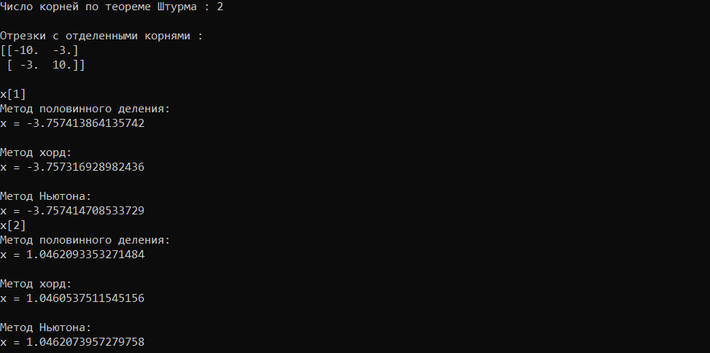

**Тест3:**

Найдем минимальный корень 1.3*x^2 - 2.2*x с eps = 0.001

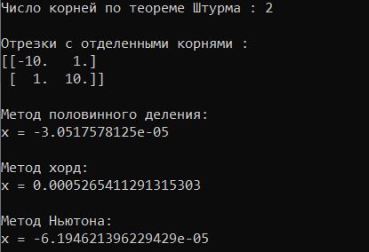

**Вывод**

В ходе выполнения задания были изучены различные методы численного решения нелинейных уравнений. Была разработана программа на языке Python с использованием библиотек NumPy, sympy, scipy для решения уравнений методами половинного деления, хорд, Ньютона. Метод Ньютона оказался наиболее быстрым для нахождения корней исходного уравнения, но требующим близкое начальное приближение